Comunicado de imprensa Sulz am Neckar, março 2019

Grampos rápidos KIPP: fixação rápida e com segurança

Há décadas, a HEINRICH KIPP WERK representa a filosofia de oferecer produtos de alta durabilidade, que simplificam e aceleram o seu trabalho diário. Os novos grampos rápidos da KIPP atendem estes princípios básicos. A empresa oferece uma variedade de novos grampos rápidos em três categorias de produtos.

Grampos rápidos são aplicados na tecnologia de fixação, entre outros, na construção de ferramentas das indústrias automobilística, metalúrgica, madeireira ou de processamento de plástico Eles servem para reter e fixar peças de trabalho nos processos de furação, retífica, soldagem, dobramento, teste e montagem.

Os grampos rápidos da KIPP em aço ou aço inoxidável são caracterizados pela sua longa durabilidade, graças à sua resistência ao desgaste e ao cabo resistente ao óleo na cor vermelho sinal. Além disso, eles convencem pelo fácil manuseio: graças à sua grande abertura, possibilitam a retirada rápida e livre de obstáculos das peças fixadas. Basta uma pequena força manual, para atingir altas forças de tensão.

A HEINRICH KIPP WERK classifica os grampos rápidos em três diferentes formas: grampos horizontais, grampos verticais e grampos tipo torpedo. Os grampos rápidos horizontais apresentam baixa estrutura, enquanto que o grampo tipo torpedo é caracterizado pelo seu design compacto e altas forças de retenção. Além disso, a linha de produtos abrange alças- e grampos esticadores, adequados para o fechamento de moldes ou recipientes. Através das ponteiras, é possível efetuar o ajuste manual e fácil da altura de fixação de todos os grampos rápidos ao tipo de aplicação correspondente.

Caracteres com espaços:
Headline: 52 caracteres
Texto: 1.602 caracteres
Total: 1.655 caracteres

HEINRICH KIPP WERK KG
Stefanie Beck, Marketing
Heubergstraße 2
72172 Sulz am Neckar

Telefone: +49 7454 793-30
E-mail: stefanie.beck@kipp.com

Outras informações e fotos de imprensa
Veja www.kipp.com.br, região: Alemanha, Rubrica: News/área de imprensa

Fotos

Grampos rápidos KIPP: fixação rápida e com segurança  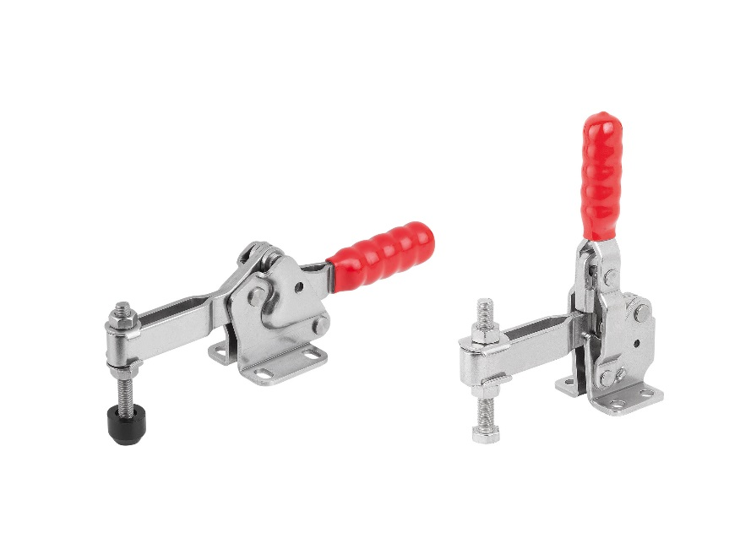 | Arquivo de imagem:  KIPP_Schnellspanner_K1241_K1255.jpg

Direitos de imagem: autorizado para publicação isenta de licença e de honorários em meios de comunicação especializados.
Com o pedido de indicação de fonte e documento.

